せ せ ら ぎ 第30号R4.11.2
学校目標 輝 け ！ 伊 万 里 小 校長 長谷川 晃三郎
実 り の 秋

１０月はいろんな学校行事等がありました。教室では学べないたくさんのことを学び、力をつけています。今年度も折り返し地点を過ぎ、残り５ヶ月となりました。これから寒くなりますが、体調管理に留意しながら、最後まで元気いっぱい頑張ってほしいと思います。
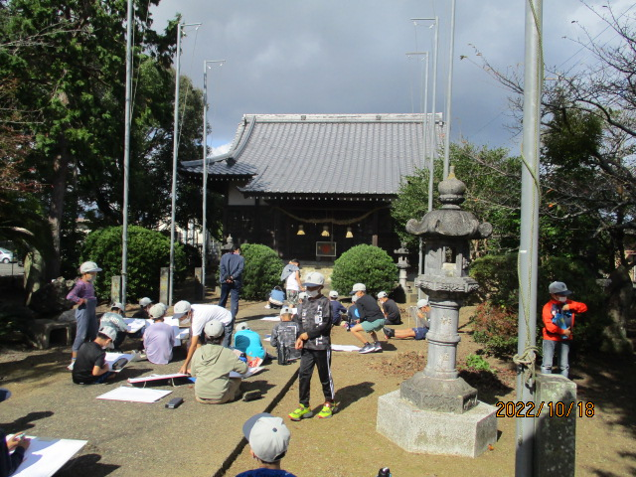
☆秋のスケッチ月間
１０月から１１月上旬にかけて、校内や校外で自分の
描きたい場所を選び、スケッチを行います。松島神社等
出かけるのに時間がかかる場所は下書きまで、現地で行
い、タブレットでとった写真を見ながら色を塗ります。
年間を通して、絵画やクロッキー、デザインなど図工
の勉強で取り組みますが、これまで学習した色の塗り方
や遠近感等の技術を生かして、いつもより長い時間を
かけて仕上げます。どの学年も気持ちの良い秋空のもと、
集中して頑張っています。

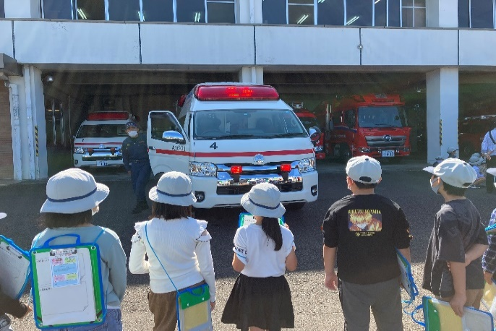
☆３年生修学旅行（１０月１４日）
伊万里市内の日頃あまり行かない場所を見学してきま
した。「虎仙窯」では伊万里の伝統産業である焼き物が
どのようにできているかを詳しく学ぶことができました。
「鮮鼓堂」では明太子ができる過程を、「消防署」では
消防車を間近に見て、その役割を学びました。黒川の
「宝山工業」ではたくさんの機械を使っていろんなもの
ができていることが分かりました。市内のそれぞれの場
所で、人々の暮らしを豊かにするため、たくさんの人達
が働いておられることを学んでくれたと思っています。

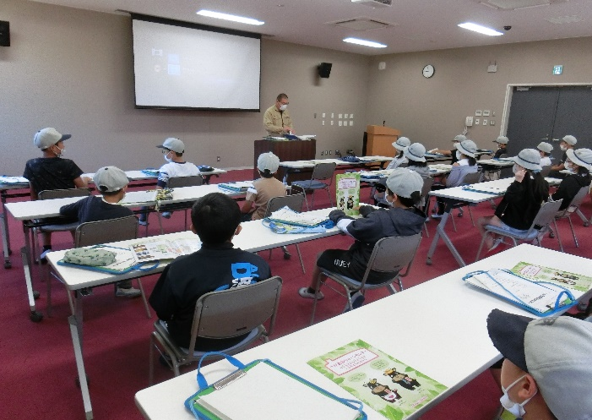
☆４年生修学旅行（１０月１４日）
今年は３，４年生同じ日に旅行に行きました。天候に
も恵まれ、充実した旅行になり、喜んでいます。
「佐賀西部クリーンセンター」「博物館」「佐賀県庁」
「干潟よか公園」の順で見学をしました。クリーンセン
ターでは、ごみの処理の過程や環境について学びました。
県庁ではなかなか入ることのない旧知事室で椅子に座っ
たり、知事の実物大パネルと一緒に写真を撮ったりしま
した。干潟よか公園では、ムツゴロウなどの生き物の生
態や水辺の生き物の保護活動等について、話を聞いたり、
見学をしたりしてたくさんのことを学びました。
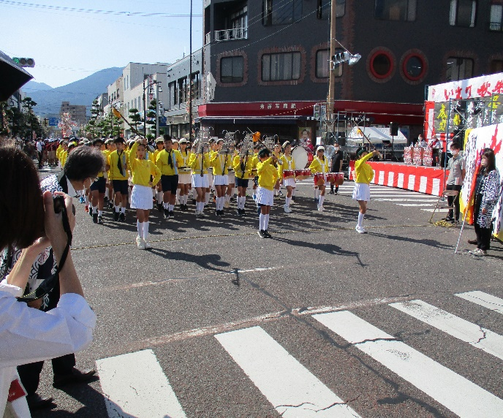
☆供日パレード（１０月２３日）
今年は３年ぶりにパレードが行われました。故郷の
祭りを盛り上げようと、学校で育てた花を商店街等に
持って行ったり、４，５年生はごみ拾いのボランティ
ア活動を実施したりしました。６年生は昼休みや放課
後鼓笛の練習に励み、この日に備えてきました。
当日練習の成果をいかんなく発揮し、素晴らしい鼓
笛の演奏を披露し、見ている方々から「久しぶりに伊
万里小学校の鼓笛の演奏を聞けて、嬉しかった。いつ
も楽しみに見に来ているが、毎年違った曲、違った振
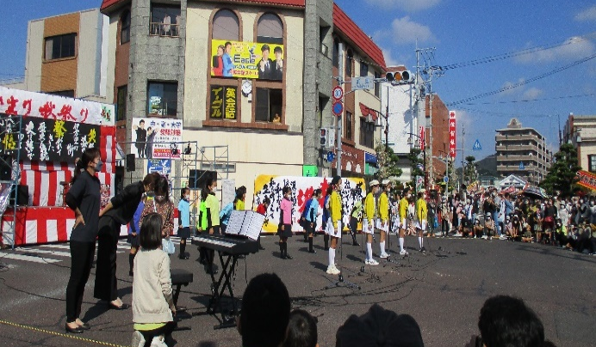
り付けで、素晴らしい音色を奏でてくれる。今年、３
年ぶりに見れて、本当によかった。」などお褒めの言
葉をいただきました。
コーラス部の発表も見事でした。市役所に「伊万里
小コーラス部の発表を生で聞きたいが、どこに行けば
聞けるのか」などの問い合わせが多数あったことから、
急きょ発表が決まりましたが、見事に素晴らしい歌声
を伊万里の街に響かせてくれました。
２４日の月曜日には、６年生は「テカピカ運動」に
参加し、祭りの後の街を丹念に磨いてくれました。
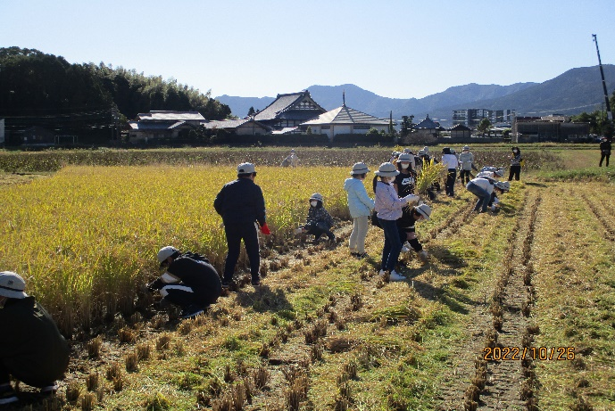
☆５年生稲刈り体験（１０月２６日）
２５日に予定していた稲刈り体験ですが、雨が降って
稲穂が雨でぬれたため、２６日に延期となりました。
５年生は６月に田植えの体験もしており、自分たちが
植えた稲が大きく成長していることやそれまでにたくさ
んの人手がかかっていることに気づき、ＪＡの方や世話
をしていただいた方々に感謝しながら、丁寧に稲刈りを
行いました。
米を育てる過程のほんの一部だけの経験ではあります
が、貴重な体験になったことと思います。
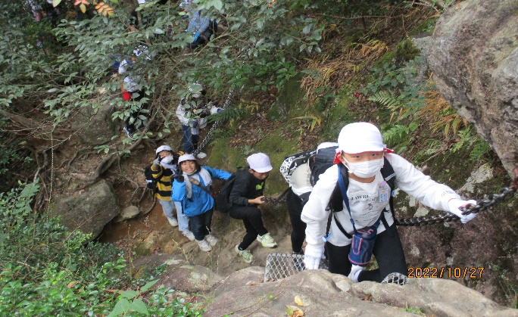
☆５年生宿泊体験（１０月２７，２８日）
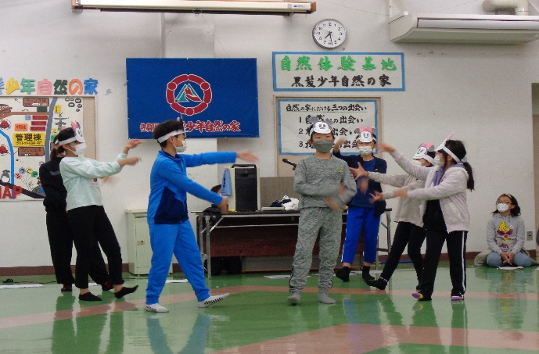
好天に恵まれ、さわやかな秋空の下、登山やわんぱく
大冒険など予定通り実施することができました。途中急
な崖や鎖伝いにわたる場所などもありましたが、天童岩
まで、全員登りきることができました。キャンドルの集
いの第２部では、どのグループも見ている人を楽しませ
ようと工夫して出し物を行い、とても楽しい時間になり
ました。２日目のわんぱく大冒険では、チームで協力し
て、各ポイントを回りました。途中、ロープを使って、
急な崖を降りなくてはならない箇所があるのですが、こ
こでも荷物を持ってやったり、下で体を支えたり、「大
丈夫、がんばれ」と声をかけたりして、全員クリアする
ことができました。登山でも仲間同士で助け合う姿がた
くそん見られ、素晴らしい子供たちだと感心しました。
黒髪少年自然の家の方からは、朝の掃除がとても上手
だったことや、話を聞くときと活動するときのけじめが
しっかりとついていることを褒めてもらいました。

